**مادة (1) الملعب**

**LAW (1) THE PITCH**

**Dimensions الابعاد**

يجب أن يكون ميدان اللعب مستطيلا إن طول خط التماس يجب أن يكون أكبرمن طول خط المرمی :

**الطول : الحد الأدنی (25)م**

**الحد الاعلى (42)م**

**العرض : الحد الأدنی (15)م**

**الحد الأعلی (25)م**

**International Matches المباريات الدولية**

**الطول : الحد الأدنی (38)م**

**الحد الاعلى (42)م**

**العرض : الحد الأدنی (18)م**

**الحد الاعلى (25)م**

**Pitch Markings تخطيط الملعب**

يتم تحديد الملعب بخطوط ، وتدخل هذه الخطوط ضمن مساحة المناطق التي تحددها . ويسمى الخطان الطويلان بخطي التماس والخطان القصيران بخطي المرمي ويجب أن لا يزيد عرض كافة الخطوط عن ۸ سم . ينقسم الملعب إلى نصفين متساويين بواسطة خط المنتصف وتحدد علامة المنتصف وسط خط المنتصف ويتم رسم دائرة نصف قطرها (3)م حول علامة منتصف الملعب.

**The penalty area منطقة الجزاء**

يتم تحديد منطقة الجزاء عن كل من نهايتي الملعب على الشكل الآتي :

برسم خطان عمودیان بزاوية قائمة على خط المرمي على مسافة(6)م من الحافة الخارجية لقائمي المرمي ويمتد هذان الخطان داخل ميدان اللعب على شكل ربع دائرة نصف قطرها (6)م . لیلتقيان بخطين وهمي ين يتم رسمهما من الحافة

الخارجية لكل قائم بطول (6)م يمتدان داخل ميدان اللعب . ثم يوصلان ربع الدائرة بخط مواز بخط المرمی طوله (3.16)م. إن المنطقة المحصورة بهذه الخطوط المنحنية وخط المرمي هي منطقة الجزاء

**Pitch Dime**

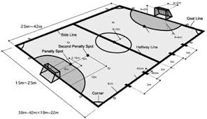

**The penalty mark علامة الجزاء**

توضع علامة الجزاء على بعد (6)م عن خط المرمي من نقطة منتصف المرمی وذلك بين قائمي المرمى وعلى بعد متساوي عنهما

**The second penalty mark علامة الجزاء الثانية**

توضع علامة الجزاء الثانية على بعد (10)م عن خط المرمي من نقطة منتصف المرمى وذلك بين قائمي المرمی وعلى بعد متساوي عنهما .

**The Corner Arcقوس الزاوية**

نرسم ربع دائرة نصف قطرها (25)سم من كل زاوية داخل ميدان اللعب

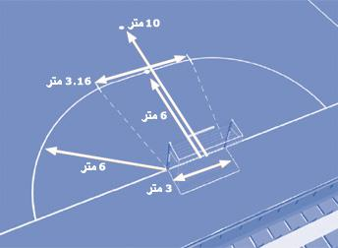

**Substitution Zones مناطق التبديل**

**تقع** منطقة التبديل على خط التماس أمام مصطبة كل الفريق ويتعين على اللاعبين استخدامها عند الدخول والخروج من الملعب .

يجب أن تقع منطقة التبديل أمام مصطبة البدلاء وتكون بطول (5)م مؤشرة من كل طرف بخط عمودي على خط التماس عرضه (8)سم وبطول (80)سم تكون

(40) سم منها داخل أرض الملعب و(40)سم خارج أرض الملعب

المنطقة الواقعة أمام طاولة الحكم الميقاتي والتي هي بطول (5)م من كل جانب من خط المنتصف يجب أن تكون فارغة( منطقة محرمة على اللاعبين والإداريين ( .

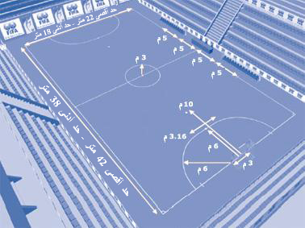

**The Goals المرميان**

يجب وضع المرميين على مركز (منتصف) كل من خطي المرمی .

يجب أن يتكونا من قائمين عموديین مثبتين على مسافتين متساوي ين من كل زاوية ويتصلان من الأعلى بواسطة عارضة أفقية . تكون المسافة بين القائمين (3)م من الحافة الداخلية لكل قائم ويكون الارتفاع ما بين الحافة السفلية للعارضة والأرض (2)م . يكون عرض وسمك قائمي المرمي والعارضة متمائلا ولا يزيد عن (8)سم وتكون خطوط المرمی من نفس عرض وسمك قائمي المرمی والعارضة . تكون الشباك مصنوعة من القنب والجوتة أو النايلون ويجب أن تكون مثبتة بإحكام بمؤخرة القائمين والعارضة . وتكون الشباك مثبتة بالأرض عن طريق أنبوب منحني أو وسيلة أخرى تضمن تثبيت الشباك من الأسفل . يكون عمق المرمى ( أي المسافة بين الحافة الداخلية ل لقائمين وظهر الشبكة (80) سم من الأعلی و (100)سم من الأسفل .

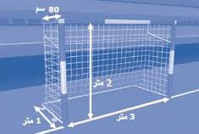

**Safety السلامة**

يجب أن يكون المرمیان مثبتين بشكل سليم وغير قابل لسقوط ويجوز استخدام مرميين متحركين بشرط تكون مشابهة للأهداف العادية وتلبي المطلب الخاص بالسلامة.

**Surface of the pitch ارض الملعب**

يجب أن تكون أرض الملعب مستويا وممهدا وغير مكشوط وتستعمل الأرض الخشبية أو الاصطناعية ( التارتان أو المطاط ) وتفادي استخدام الأرض الصلبة مثل (الاسمنت أو الإسفلت ) .

**Decisions القرارات**

1. . إذا كان طول خط المرمی يتراوح بین (15-16)م فيكون نصف قطر دائرة الربع (4 م أي منطقة الجزاء) وفي هذه الحالة لا توضع علامة الجزاء على خط منطقة الجزاء لأن المسافة ستكون (4)م ويجب وضع علامة الجزاء على بعد (6)م من المرمی بين عمودي المرمی
2. توضع علامة خارج أرض الملعب على بعد (5)م من قوس الزاوية بزاوية قائمة على خط المرمى وتكون هذه العلامة بعرض (8)سم وغير ملامسة لخط المرمي . تكون فائدة هذه العلامة التأكد من أن هذه المسافة تراعی عند تنفيذ ركلة الزاوية
3. توضع علامتإن كل منهما على بعد (5)م إلى يسار ويمين علامة الجزاء الثانية تكون مثبته على أرض الملعب فائدتها التأكد من أن هذه المسافة تراعی عند تنفيذ الركلة الحرة المباشرة من علامة الجزاء الثانية وأن عرض هذه العلامة (6)م على شكل مربع
4. . يجب آن تكون مصطبة الفريق خلف خط التماس ومباشرة أمام منطقة التبديل ويجب أن تبقى المنطقة أمام طاولة الميقاتي فارغة